**Slider, RangeSlider y CupertinoSlider**

**Slider:**

 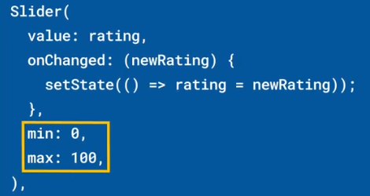 



**RangeSlider:**

 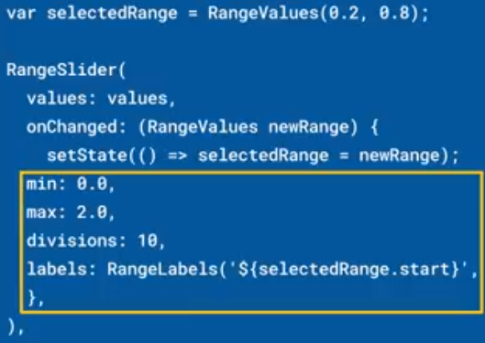

**CupertinoSlider:**



**Slider.adaptative:**



|  |  |
| --- | --- |
| **Código** | **Comentarios** |
| import 'package:flutter/cupertino.dart';  import 'package:flutter/material.dart';  class SliderrangeslidercupertinosliderScreen extends StatefulWidget {    const SliderrangeslidercupertinosliderScreen({Key? key}) : super(key: key);    @override    State<SliderrangeslidercupertinosliderScreen> createState() =>        _SliderrangeslidercupertinosliderScreenState();  }  class _SliderrangeslidercupertinosliderScreenState      extends State<SliderrangeslidercupertinosliderScreen> {    double valor = 100;    var selectedRange = const RangeValues(100, 200);    double valor2 = 100;    @override    Widget build(BuildContext context) {      return Scaffold(        appBar: AppBar(          title:              const FittedBox(child: Text('Slider RangeSlider CupertinoSlider')),          centerTitle: true,        ),        body: Column(          children: [            //---------- Slider ----------            const SizedBox(              height: 40,            ),            const Text("Slider",                style: TextStyle(                    color: Colors.black,                    fontSize: 20,                    fontWeight: FontWeight.bold)),            Slider(              min: 100,              max: 200,              label: "$valor",              divisions: 10,              value: valor,              onChanged: (value) {                valor = value;                setState(() {});              },            ),            const SizedBox(              height: 10,            ),            Text("El valor es: $valor"),            const Divider(              thickness: 2,              color: Colors.purple,            ),            //---------- RangeSlider ----------            const SizedBox(              height: 40,            ),            const Text("RangeSlider",                style: TextStyle(                    color: Colors.black,                    fontSize: 20,                    fontWeight: FontWeight.bold)),            RangeSlider(              min: 100,              max: 200,              divisions: 10,              labels:                  RangeLabels("${selectedRange.start}", "${selectedRange.end}"),              values: selectedRange,              onChanged: (RangeValues value) {                selectedRange = value;                setState(() {});              },            ),            const SizedBox(              height: 10,            ),            Text("El valor mínimo es: ${selectedRange.start}"),            Text("El valor máximo es: ${selectedRange.end}"),            const Divider(              thickness: 2,              color: Colors.purple,            ),            //---------- CupertinoSlider ----------            const SizedBox(              height: 40,            ),            const Text("CupertinoSlider",                style: TextStyle(                    color: Colors.black,                    fontSize: 20,                    fontWeight: FontWeight.bold)),            CupertinoSlider(              min: 100,              max: 200,              divisions: 10,              value: valor2,              onChanged: (value) {                valor2 = value;                setState(() {});              },            ),            const SizedBox(              height: 10,            ),            Text("El valor es: $valor2"),            const Divider(              thickness: 2,              color: Colors.purple,            ),            //---------- Slider.adaptive ----------            const SizedBox(              height: 40,            ),            const Text("Slider.adaptive",                style: TextStyle(                    color: Colors.black,                    fontSize: 20,                    fontWeight: FontWeight.bold)),            Slider.adaptive(              min: 100,              max: 200,              label: "$valor",              divisions: 10,              value: valor,              onChanged: (value) {                valor = value;                setState(() {});              },            ),            const SizedBox(              height: 10,            ),            Text("El valor es: $valor"),            const Divider(              thickness: 2,              color: Colors.purple,            ),          ],        ),      );    }  } |  |



- - - - - - - - - - - - - - - - - - - - - - - - - - - - - - - - - - - - - - - - - - - - - - - - - - - - - - - - - - - - - - - - - - - - - - - - - - - - - - - - - - - - - - - - - - - - - - - - - - - - - - - -